A chacun son carré !
- Pré requis
Carré magique d’ordre n : tableau carré de nombres à n lignes et n colonnes dans lequel sont placés n² nombres de manière telle que la somme des nombres figurants sur une même ligne, une même colonne ou sur une même diagonale soit constante.
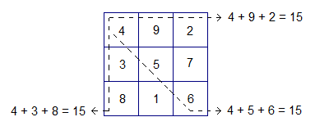
- Mise en situation
Julien est né le 7 mai 1974. Il a placé les nombres correspondant à sa date d’anniversaire dans le carré ci-contre puis il a complété ce carré pour le rendre magique.
 |  | 7 | -198 | 5
 |  | -64 | -62 | -60
 |  | -129 | 74 | -131
Pour s’aider dans ses calculs, il est parti de ce carré où x représente le jour du mois, y le mois de l’année et z les deux chiffres de l’année.
 | 2  1  3 | x |  | y | → s
 | 2  1  3 |  | z |  | → s
A
B
C
Il a ensuite scrupuleusement respecté dans l’ordre les formules suivantes pour compléter les cases manquantes :
(Somme commune aux lignes, colonnes et diagonales)
Enfin, il a vérifié ses calculs en calculant les sommes des nombres situés sur les deux diagonales.
- Tâches
- Vérifie le caractère magique du carré de Julien.
- Construis le carré magique propre à ta date de naissance.

